

Příručka o počítačích



Autor: Martin Chyla

MSSŠ Nový Jičín

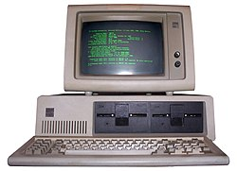

Obsah:

[Obsah 1](#_Toc121726127)

[Úvod 1](#_Toc121726128)

[Informační proces 2](#_Toc121726129)

[Spuštění počítače 3](#_Toc121726130)

[Základní jednotky používané ve výpočetní technice 4](#_Toc121726131)

[Základní pojmy 5](#_Toc121726132)

[Hardwarová konfigurace počítače 6](#_Toc121726133)

[Skříň počítače 6](#_Toc121726134)

[Periferní zařízení 7](#_Toc121726135)

[Seznam obrázků 8](#_Toc121726136)

[Seznam tabulek 8](#_Toc121726137)

[Seznam schémat 8](#_Toc121726138)

[Křížové odkazy 8](#_Toc121726139)

[Na obrázky 8](#_Toc121726140)

[Na Tabulku 8](#_Toc121726141)

[Na schéma 8](#_Toc121726142)

[Na text 8](#_Toc121726143)

[Na poznámku pod čarou 8](#_Toc121726144)

[Rejstřík 9](#_Toc121726145)

[Seznam Literatury 10](#_Toc121726146)

# Úvod

Informace – se stala v současné době důležitým, žádaným a drahým zbožím

**[Obrázek 1 - Informace](#Obrázky)**

Informace vznikají zpracováním dat a jejich využití výsledků zpracování člověkem

Data – vše, co nás obklopuje, co se dá změřit, popsat, zapsat, spočítat (počet žáků, věk, bydliště, údaje o výrobku ve firmě,

o zboží v obchodě

Informace – zpráva, sdělení o určité skutečnosti, minulosti, budoucnosti

# Informační proces

Data procházejí informačním procesem: etapy:

1. Pořízení a sběr dat
2. Příprava dat ke zpracování – při pořizování a přípravě dat se zjištěné údaje nejčastěji zapisují na vhodný formulář a zároveň se provádí jejich kontrola a úprava do vhodného tvaru (používá se paměť počítače-pevný disk, disketa)
3. Přenos dat (telefon, fax, počítačová síť)
4. Vlastní zpracování dat – vznik informace: rozhodující význam na zpracování má počítač, který to provádí pomocí programů
5. Použití výsledků zpracování (informací)
6. 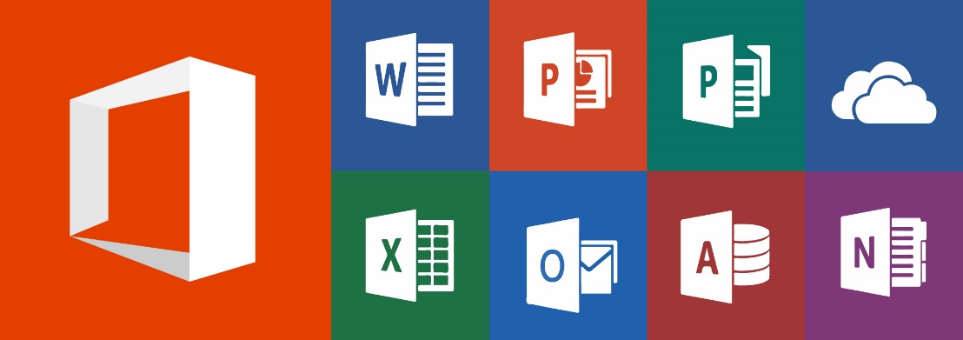Oblasti použití výpočetní techniky: prakticky ve všech odvětvích:

[Obrázek 2 – MS Office](#_Na_obrázky)

1. kancelářská aplikace – lze psát a graficky upravovat dopisy, tvořit tabulky,… Microsoft Office
2. databázové aplikace – pro větší obsah zpracování dat: seznamy zboží, údaje o občanech,…
3. grafické systémy – zejména jde o geodetické mapy a plány udržované a spravované v počítači, CAD/CAM systémů
4. Řídicí systémy – prostřednictvím nich mohou měřit, kontrolovat nebo řídit technologický proces – výrobní linky
5. Programování – veškeré programy, které kdy byly pro počítače vytvořeny, musely být naprogramovány
6. Zábava – hry, výukové programy
7. Další: jedná se o speciální systémy programované na zakázku

# Spuštění počítače

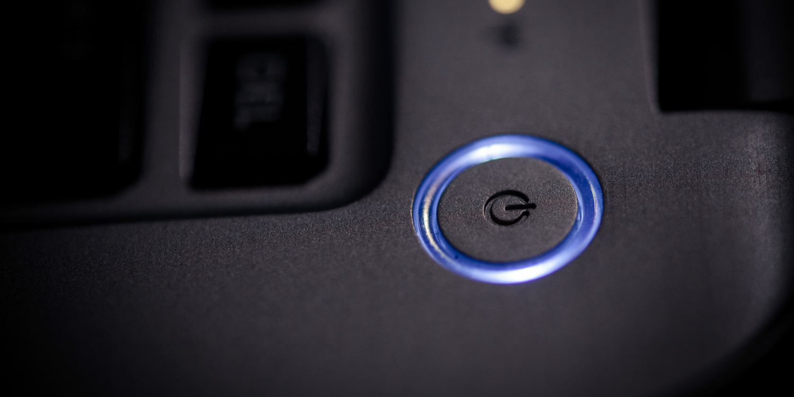Po zapnutí počítače do elektrické sítě a stisknutí tlačítka power proběhne start

[Obrázek 3 – Zapínaní počítače](#Obrázky)

Rozsvítí se kontrolka na klávesnici i na monitoru.

Při spuštění nesmí být v mechanice zasunuta disketa.

Reset – znovu nastartuje operační systém, nastartuje chod počítač (používáme při zablokování počítače)

Přihlášení do sítě WINDOWS – do uživatelského jména napsat zkratku třídy + do hesla napsat to samé

# Co je to: Bráchové Bit a Bajt | Myprovas s.r.o.Základní jednotky používané ve výpočetní technice

[Obrázek 4 – Bity a Byty](#Obrázky)

Základní jednotkou u počítačů je 1 [byte](#_Na_text) (do něho lze uložit 1 libovolný znak (+), nebo číslo v rozmezí 0 – 255), 1 písmeno – text je uložen ve více bytech.

|  |  |
| --- | --- |
| Jednotky | Označení |
| 1 bit | 1 nebo 0 |
| 8 bitů | 1 byte (B) |
| 1024 bytů | 1 kilobyte (kB) |
| 1024 kilobytů | 1 megabyte (MB) |
| 1024 megabytů | 1 gigabyte (GB) |

[Tabulka 1 – Základní jednotky](#Tabulka)

# The 3 types of computer softwareZákladní pojmy

[Obrázek 5 – Software a Hardware](#Obrázky)

* Software – programové vybavení počítače.
* Hardware – technické (fyzické) vybavení osobního počítače. Je to vše, na co si můžeme šáhnout.

# Hardwarová konfigurace počítače

## The 15 Most Unique PC Cases You Can Buy in 2021 – VoltcaveSkříň počítače

[Obrázek 6 - Mclaren case](#Obrázky)

(desktop – leží na stole, Tower – jde o desktop postavený na bok – minitower /pro pracovní stůl), bigtower je určen pro servery /centrální – řídící počítače počítačových sítí/:

1. Základní deska (motherboard)

1. [procesor](#_Na_text) (CPU)
2. paměť RAM
3. diskové jednotky
4. přídavné karty (grafická karta, zvuková karta,…)
5. další komponenty (sběrnice, rozhraní,...)

## How To Build a Dual Ultra-Wide Monitor Setup?Periferní zařízení

[Obrázek 7 - Monitory](#Obrázky)

1. Zobrazovací jednotka (monitor)
2. Klávesnice[[1]](#footnote-1)
3. Tiskárna, plotter(pro výkresy)
4. Myš, modem, streamer (archivační jednotka na pásky), scanner, joystick, tablet (jako myš – pro práci s grafikou-ihned se zobrazuje na monitoru)

[Schéma 1 - Tiskárny](#_Na_schéma)

# Seznam obrázků

[Obrázek 1 1](file:///Z:\\APC\\Word\\Struktourovaný%20dokument\\počítače_styly.docx" \l "_Toc119307948)

[Obrázek 2 2](file:///Z:\\APC\\Word\\Struktourovaný%20dokument\\počítače_styly.docx" \l "_Toc119307949)

[Obrázek 3 3](file:///Z:\\APC\\Word\\Struktourovaný%20dokument\\počítače_styly.docx" \l "_Toc119307950)

[Obrázek 4](file:///Z:\\APC\\Word\\Struktourovaný%20dokument\\počítače_styly.docx" \l "_Toc119307951) **[Chyba! Záložka není definována.](file:///Z:\\APC\\Word\\Struktourovaný%20dokument\\počítače_styly.docx" \l "_Toc119307951)**1

[Obrázek 5 5](file:///Z:\\APC\\Word\\Struktourovaný%20dokument\\počítače_styly.docx" \l "_Toc119307952)

[Obrázek 6 - Mclaren case 6](file:///Z:\\APC\\Word\\Struktourovaný%20dokument\\počítače_styly.docx" \l "_Toc119307953)

[Obrázek 7 7](file:///Z:\\APC\\Word\\Struktourovaný%20dokument\\počítače_styly.docx" \l "_Toc119307954)

# Seznam tabulek

[Tabulka 1 – Základní jednotky 4](#_Toc119914931)

# Seznam schémat

[Schéma 1 - Tiskárny 7](file:///Z:\\APC\\Word\\Struktourovaný%20dokument\\počítače_styly.docx" \l "_Toc119915222)

# Křížové odkazy

## Na obrázky

viz. Obrázek 1 - Informace

viz Obrázek 2 – MS Office

viz. Obrázek 3 – Zapínaní počítače

viz. Obrázek 4 – Bity a Byty

viz. Obrázek 5 – Software a Hardware

viz. Obrázek 6 - Mclaren case

viz. Obrázek 7 - Monitory

## Na Tabulku

viz. Tabulka 1 – Základní jednotky

## Na schéma

viz. Schéma 1 - Tiskárny

## Na text

viz. [procesor](#Slovo1)

viz. byte

## Na poznámku pod čarou

1

# Rejstřík

Grafické systémy

geodetické mapy 2

Informace 1

Programování 2

Software 5

Tlačítko 3

Tower 6

# Seznam Literatury

1. ROUBAL, Pavel. Informatika a výpočetní technika pro střední školy: [kompletní látka pro nižší a vyšší úroveň státní maturity]. Brno: Computer Press, 2010. ISBN 978-80-251-3228-9.
2. S počítačem nejen k maturitě: pro střední školy. 6. vyd. Kralice na Hané: Computer Media, 2006. ISBN 80-866-8660-4.

1. Periferní zařízení [↑](#footnote-ref-1)